**به نام خدا**

**شکل و سوال**

**مدل 64 c,g**

**مدل c , g64 :**

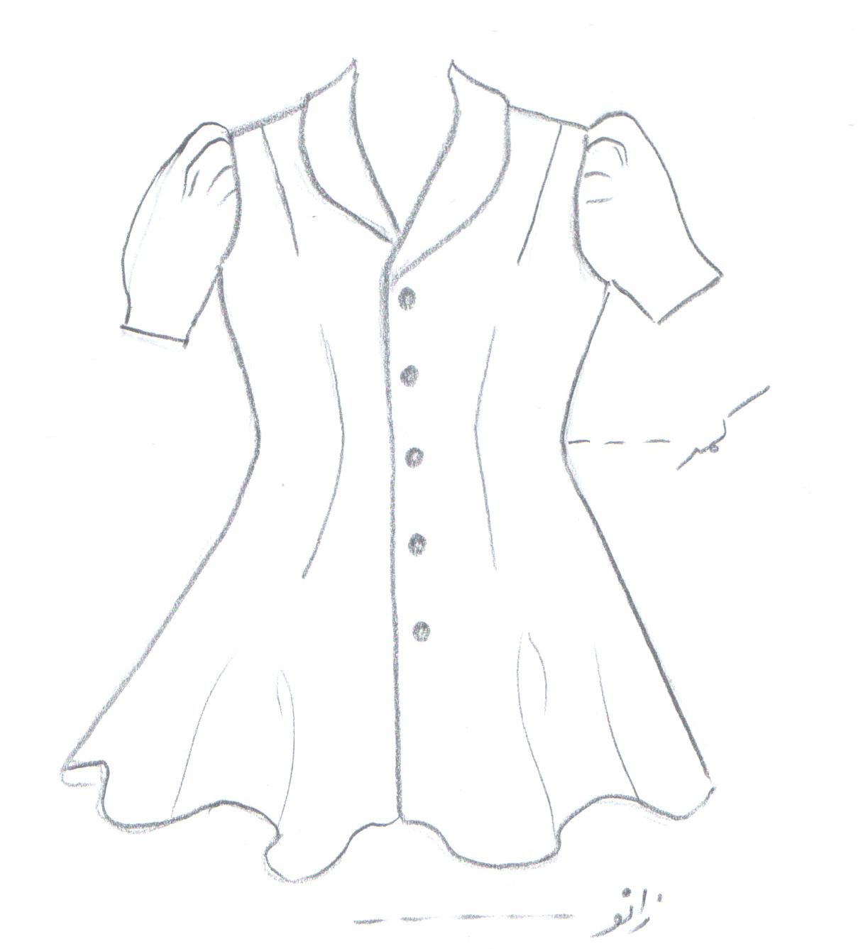

**مساله 1 :**

پیراهن اندامی بدون ضریب تنگی، بالاتر از خط زانو، پایین لباس گشادی زیاد دارد که چین زیاد می خورد (از طریق گشادی دور باسن و اوزمان پهلو)، یقه آرشال نسبتا کوچک با جادکمه جلو، آستین کوتاه ساده، بلندی تاج آستین و گشادی آستین زیاد شود تا تاج آستین پفی شود، با الگوی سایزبندی بچگانه.

**مدل c , g64 :**

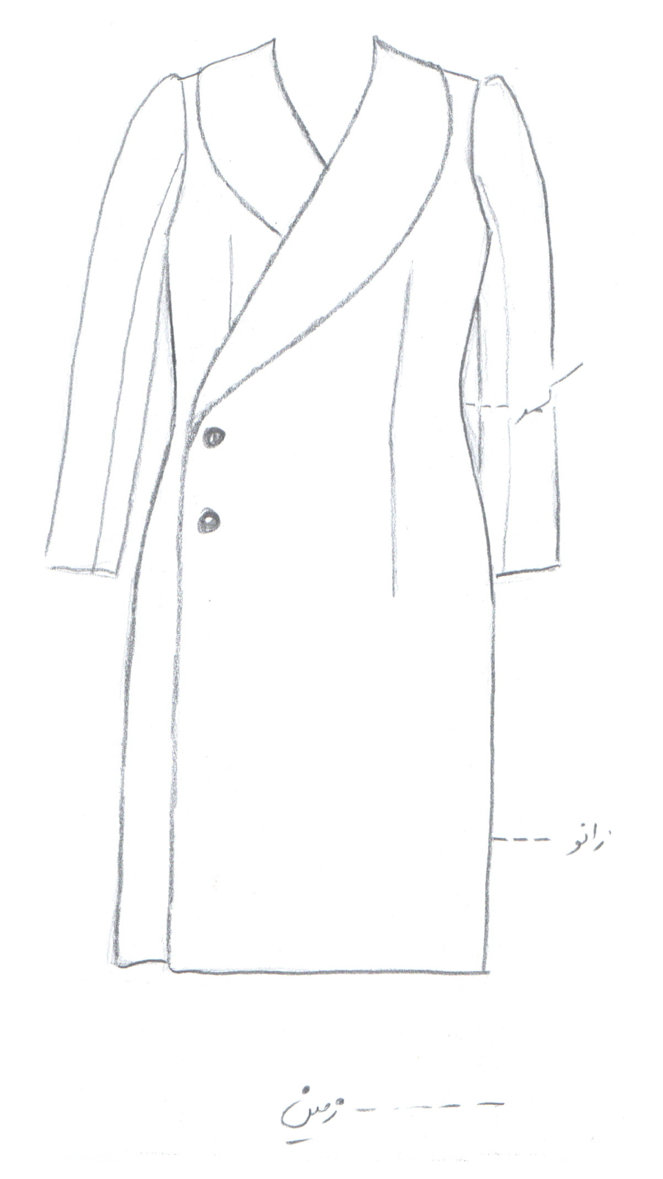

**مساله 2 :**

پالتو با کمی ضریب گشادی عرضی، همچنین از پهلو تا پایین لباس کمی ضریب گشادی دارد، پایین تر از خط زانو، یقه آرشال بزرگ که تا خط کمر باز شده با دو ردیف جادکمه جلو، آستین بلند کتی با کمی گشادی تاج آستین بطوریکه تاج آستین خرد بخورد، با الگوی زنانه سایزبندی.

**مدل c , g64 :**

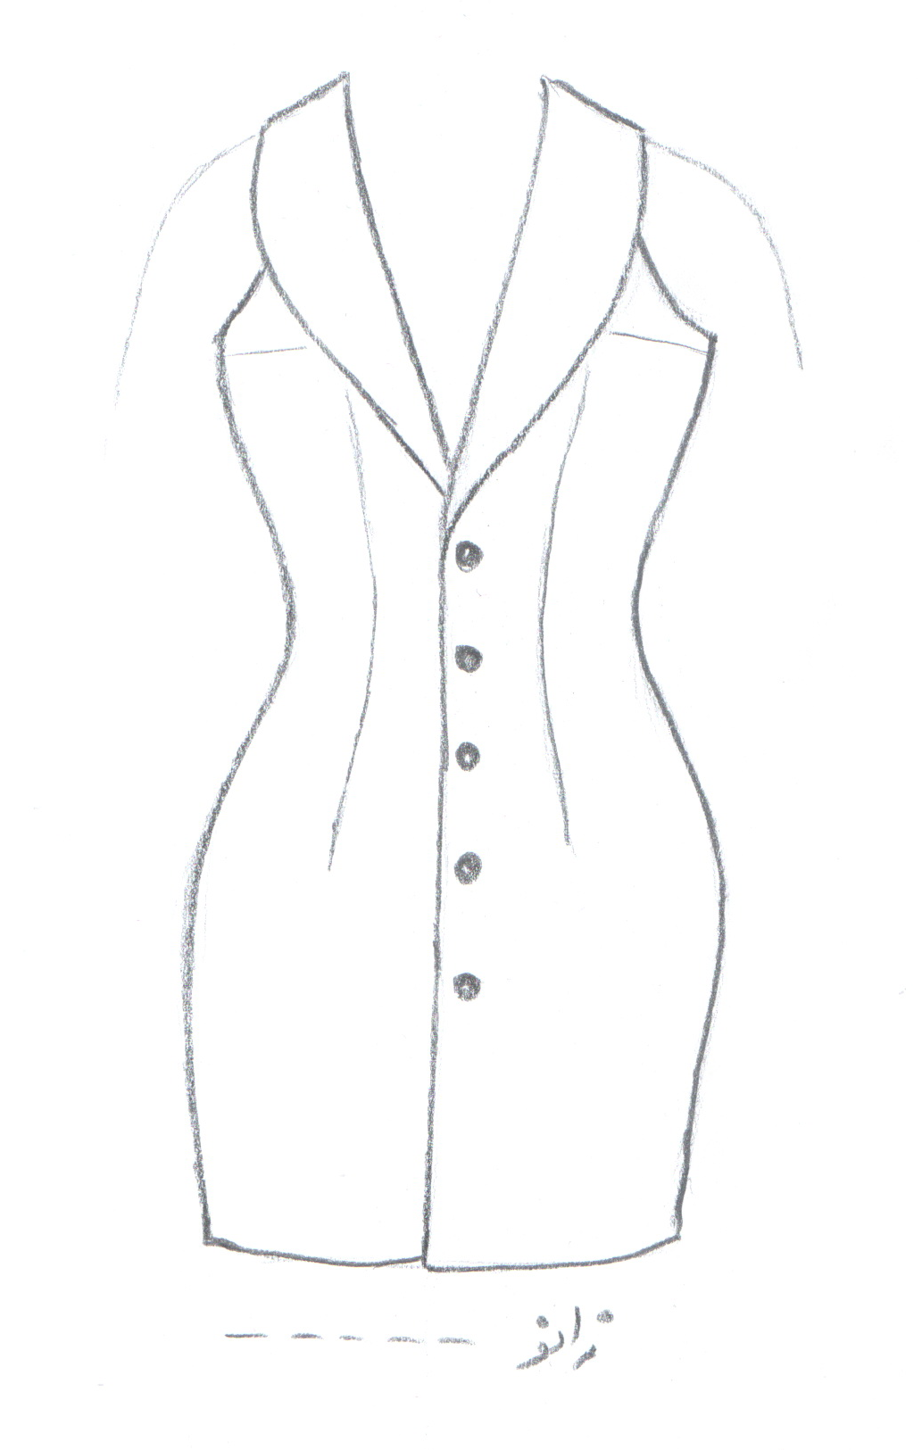

**مساله 3 :**

پیراهن با ضریب تنگی، با ساسون کمر و انتقال ساسون سرشانه به ساسون زیر بغل، بالاتر از خط زانو، پایین لباس کمی تنگ شده، یقه آرشال بزرگ که تا پایین خط سینه باز شده، با جادکمه جلو، بدون آستین که سرشانه از قسمت حلقه آستین کم شده، با الگوی شخصی.

**مدل c , g64 :**

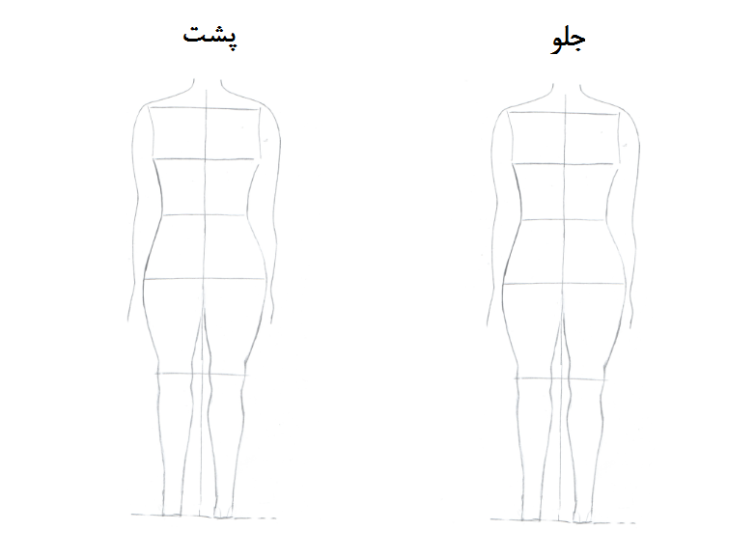

**مساله 4 :**

طراحی مدل جدید با نوشتن عنوان آن و پرینت شکل های مورد نیاز و متغیرهای ورودی آن.